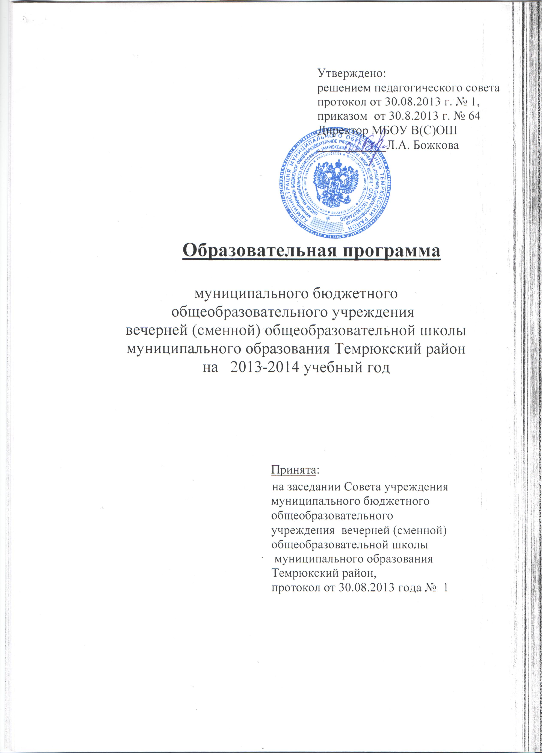

Пояснительная записка
Образовательная программа МБОУ В(С)ОШ составлена на основе документов:
- Закона РФ « Об образовании»; ст. 12, 13, гл. 2;
- Постановления Правительства РФ « Об утверждении Типового положения об общеобразовательном учреждении» от 19.03.01.,№ 196;
- Типовое положение о вечернем (сменном) общеобразовательном учреждении (с изменениями, утвержденными постановлением Правительства РФ от 20 июля 2007 г. № 459).
-Устава МБОУ В(С)ОШ муниципального образования Темрюкский район.
МБОУ В(С)ОШ осуществляет образовательный процесс в соответствии с уровнями общеобразовательных программ двух ступеней общего образования:
- вторая ступень - основное общее образование (нормативный срок освоения 5 лет);
- третья ступень - среднее (полное) общее образование (нормативный срок освоения 3 года).
- Задачей основного общего образования является создание условий для воспитания, становления и формирования личности обучающегося, для развития его склонностей, интересов и способности к социальному самоопределению. Основное общее образование является базой для получения среднего (полного) общего образования, начального и среднего профессионального образования.
- Задачами среднего (полного) общего образования являются развитие интереса к познанию и творческих способностей обучающегося, формирование навыков самостоятельной учебной деятельности на основе дифференциации обучения. Среднее (полное) общее образование является основой для получения начального профессионального, среднего профессионального (по сокращенным ускоренным программам) и высшего профессионального образования. Исходя из запросов обучающихся и их родителей (законных представителей), при наличии соответствующих условий в общеобразовательном учреждении может быть введено обучение по различным профилям и направлениям.

Образовательная программа муниципального бюджетного общеобразовательного учреждения вечерней (сменной) общеобразовательной школы муниципального образования Темрюкский район в 2013-2014 учебном году направлена на решение задач и создание условий:
а) гарантирующих охрану и укрепление здоровья учащихся;
б) для развития личности, ее самореализации и самоопределения;
в) для формирования у обучающихся современного уровня знаний;
г) для воспитания гражданственности, трудолюбия, уважения к правам
и свободам человека, любви к окружающей природе, Родине, семье;
д.) для осознанного выбора профессии.

Образовательная программа МБОУ В(С)ОШ
имеет следующую структуру:

- Пояснительная записка.
- Учебный план МБОУ В(С)ОШ
- Программы, реализуемые в общеобразовательном учреждении:
- рабочие программы по учебным предметам федерального компонента учебного плана и компонента образовательного учреждения.
- Документы, регламентирующие организацию образовательного процесса:
- годовой календарный учебный график;
- рекомендации для учителей по организации контроля текущей успеваемости обучающихся, промежуточного и итогового контроля усвоения образовательной программы;
- свод инструкций по обеспечению комплексной безопасности образовательного процесса;
- локальные акты:
а) регулирующие образовательный процесс, взаимоотношения участников образовательного процесса, утверждённые советом МБОУ В(С)ОШ:
- Положение об учебно-консультационном пункте МБОУ В(С)ОШ;
- Положение о заочной форме обучения МБОУ В(С)ОШ;
- Положение о получении общего образования в форме экстерната в МБОУ В(С)ОШ;
- Положение о библиотеке МБОУ В(С)ОШ;
- Положение о внутришкольном контроле в МБОУ В(С)ОШ;
- Положение о системе оценки качества образования в МБОУ В(С)ОШ;
- Положение о системе оценивания знаний, умений, навыков учащихся и форме, порядке промежуточной аттестации в МБОУ В(С)ОШ;
- Положение о работе педагогического коллектив в МБОУ В(С)ОШ со слабоуспевающими учащимися и их родителями;
- Положение о рабочей программе учебных предметов МБОУ В(С)ОШ;
- Положение о составлении календарно-тематического планирования в МБОУ В(С)ОШ;
- Положение о составлении и ведении поурочного планирования в МБОУ В(С)ОШ;
- Положение о ведении и хранении классных журналов в МБОУ В(С)ОШ;
- Положение о порядке утверждения, хранения экзаменационных материалов в МБОУ В(С)ОШ;
- Положение о конфликтной комиссии по вопросам разрешения споров между участниками образовательного процесса (экзаменационный период) МБОУ В(С)ОШ;
- Положение об аттестационной комиссии для проведения государственной (итоговой) аттестации выпускников МБОУ В(С)ОШ;

- Положение об организации приема, перевода, выбытия, отчисления учащихся МБОУ В(С)ОШ;
- Положение об учёте неблагополучных семей и учащихся МБОУ В(С)ОШ;
- Положение об индивидуальном обучении на дому учащихся МБОУ В(С)ОШ;
- Положение о механизме мониторинга непосещаемости учащихся школы;
- Положение об аттестации педагогических работников МБОУ В(С)ОШ;
б) регулирующие деятельность органов самоуправления, творческих общественных и ученических объединений:
- Положение об Управляющем совете МБОУ В(С)ОШ;
- Положение о педагогическом совете МБОУ В(С)ОШ;
- Положение об общем собрании коллектива МБОУ В(С)ОШ;
- Положение об общешкольном родительском собрании МБОУ В(С)ОШ;
- Положение о родительском комитете МБОУ В(С)ОШ;
- Положение о методическом совете МБОУ В(С)ОШ;
- Положение о методическом объединении учителей МБОУ В(С)ОШ;
- Положение о штабе воспитательной работы МБОУ В(С)ОШ;
- Положение о совете профилактики правонарушений несовершеннолетних МБОУ В(С)ОШ;
в) регулирующие самостоятельную финансово-хозяйственную деятельность:
- Положение о режиме рабочего времени и времени отдыха работников МБОУ В(С)ОШ;
- Положение о порядке и условиях предоставления педагогическим работникам МБОУ В(С)ОШ длительного отпуска сроком до 1 года;
- Положение о порядке обращения с персональными данными работников МБОУ В(С)ОШ;
- Положение о комиссии по охране труда в МБОУ В(С)ОШ;
- Положение о трехступенчатом административно-общественном контроле за состоянием охраны труда и пожарной безопасности МБОУ В(С)ОШ;

- Документы, регламентирующие систему оценивания текущей учебной деятельности учащихся.
- Перечень программ и учебников, используемых в учебном процессе в 2013-2014 учебном году.

Принимается педагогическим советом, утверждается коллегиальным органом управления ОУ и учредителем образовательного учреждения, вводится в действие приказом директора.

Совет учреждения является коллегиальным органом управления образовательным учреждением.

Педагогический совет:
- разрабатывает образовательную программу Учреждения и представляет ее для принятия Совету учреждения;

УЧЕБНЫЙ ПЛАН

МБОУ В(С)ОШ
На 2013-2014 г.
